將軍溪排水
將軍溪排水流經本市六甲區、官田區、下營區、麻豆區、學甲區、佳里區、將軍區與北門區等，主流長度約24.2公里，將軍溪排水共分成將軍溪排水本流、麻豆排水及佳里排水等三大部分，支流包含總爺排水、埤頭排水、蔥子寮排水、養魚排水、營後排水、海埔中排及北埔中排等。環保局於將軍溪排水共設置5個測站，分別為：埤頭橋、文瑞橋、東勢橋、華宗橋及引水口。
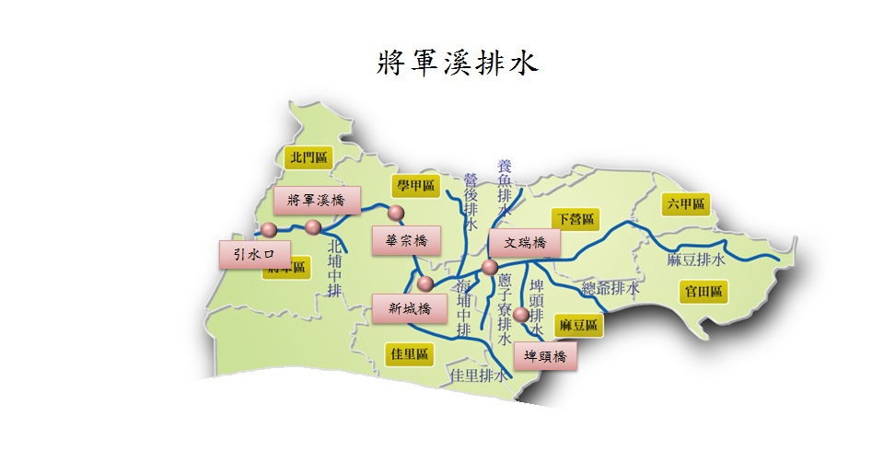

設站單位 | 測站 | 採樣日期 | BOD  (mg/L) | SS  (mg/L) | DO  (mg/L) | NH₃-N  (mg/L) | RPI | 污染程度
環保局 | 埤頭橋 | 113年4月 | 146 | 15.3 | 5.20 | 28.70 | 6.00 | 中度污染
環保局 | 文瑞橋 | 113年4月 | 43.30 | 12.2 | 5.00 | 14.70 | 6.00 | 中度污染
環保局 | 東勢橋 | 113年4月 | 109.00 | 33.5 | 5.10 | 21.80 | 6.50 | 中度污染
環保局 | 華宗橋 | 113年4月 | 68.70 | 31.5 | 6.00 | 25.80 | 6.50 | 中度污染
環保局 | 引水口 | 113年4月 | 409 | 15.5 | 6.50 | 0.39 | 3.25 | 中度污染

將軍溪排水共計5處水質監測站，前期由環境部監測水質狀況，102年度開始由環保局進行水質監測，將軍溪排水流域本身為一大排水線，並無天然水源注入，又多未經完善處理之畜牧廢水污染，至今仍多數河段處於中度污染程度。埤頭橋及文瑞橋受麻豆、下營等區之畜牧廢水及麻豆區事業廢水影響，水質不佳，屬中度污染程度。

將軍溪水質資料下載

